PASOS:

1. **Análisis y clasificación del enunciado del problema en sus elementos**

**Un camión circula por una carretea a 20m/s. En 5s, su velocidad pasa a ser de 25 m/s ¿ cuál ha sido su aceleración ?**

|  |  |  |
| --- | --- | --- |
| **Elemento** | **Valor** | |
| Captura de Datos |  | **Vi= 20 m/s** |
|  | **t = 5 s** |
|  | **Vf= 25 m/s** |
|  |  |
| Operaciones Aritméticas  Preguntas  Observaciones | vf = ( velocidad inicial) + (aceleración * tiempo) | |
| Se despeja la aceleración | |
| a = ( velocidad final) – (velocidad inicial) / tiempo | |
|  | |
| ¿cuál ha sido su aceleración? |  |
|  |  |
|  |  |
|  |  |
|  | |
|  | |
|  | |
|  | |

1. **Diagrama Entrada – Proceso – Salida**

Entradas Procesos Salidas

aceleración

Velocidad

tiempo

Recorrido

**VF = vi + a*t**

**A = (Vf- Vo) /t**

|  |
| --- |
| Para calcular la aceleración se debe hacer mediante la aplicación de la formula de |
| la velocidad final en función del tiempo uniformemente variado, de esta formula |
| se despeja la aceleración |
|  |
|  |

1. **Análisis de Procesos Aritméticos**
2. **Diseño Interfaz Hombre – Máquina**

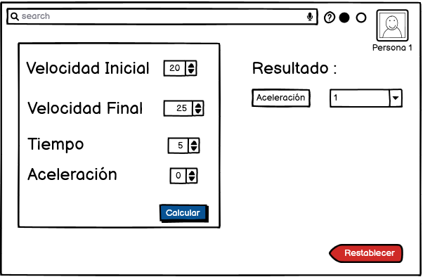

1. **Algoritmos**

|  |  |
| --- | --- |
| **Paso** | **Descripción** |
| 0 | Inicio |
| 1 | Declarar variable velocidad |
| 2 | Declarar variable velocidad final |
| 3 | Declarar variable tiempo |
| 4 | Leer velocidad |
| 5 | Leer velocidad final |
| 6 | Leer tiempo |
| 7 | Despejar la aceleración |
| 8 | Restar la velocidad final con la velocidad inicial |
| 9 | El resultado dividir sobre el tiempo |
| 10 | Escribir respuesta |
| 11 | Fin |

1. **Tabla de Datos**

|  |  |  |  |  |  |  |  |  |
| --- | --- | --- | --- | --- | --- | --- | --- | --- |
| **Identificador** | **Tipo** | **TipoDato** | **Valor Inicial** | **Ambito** | | | **Observaciones** | **Documentación** |
| E | P | S |
| VI | Variable | Entero | 20 | E | P |  | Velocidad con la que inicia el camión |  |
| T | Variable | Entero | 5 | E | P |  | Tiempo en el que el camión cambia su velocidad |  |
| VF | Variable | Entero | 25 |  | P | S | Velocidad en la que termina el camión |  |
| A | Variable | Entero | 0 |  |  | S | Aceleración resultante del camión |  |

1. **Tabla de Expresiones Aritméticas y Computacionales**

|  |  |
| --- | --- |
| **Expresiones Aritméticas** | **Expresiones Computacionales** |
| A = (Velocidad final) – (Velocidad inicial) / Tiempo | A= (VF) – (VI) / Tiempo |
|  |  |
|  |  |